Apêndice A

Fluxos de Eventos – Detalhamento dos Casos de Uso.

 | ESPECIFICAÇÃO DE CASO DE USO  Projeto Master Fila |  |  | 
Fabricante: | Leaf Software
Cliente: | José Antônio da Silva Vasconcelos
Sigla Sistema: | MF | Sistema: | Master Fila
Módulo-Macro: |  | Módulo: | Usuário Cliente
Cód. Use Case: | 001 | Use Case: | Cadastrar Usuário Cliente
Identificação: | UC001_Cadastrar_Usuário_Cliente

[UC001_CADASTRAR_USUARIO_Cliente]

Descrição Sucinta
Este caso de uso permite que o cliente do estabelecimento realize seu cadastro em um estabelecimento, podendo solicitar e verificar as fichas do estabelecimento.

Atores
Usuário cliente

Pré-Condições
Acessar site

Pós-Condições
Usuário cliente cadastrado no sistema

Fluxo Principal
Passo | Descrição
 | O ator clica no link “Cadastrar usuário”.
 | O sistema abre uma nova tela com um formulário contendo os campos obrigatórios a serem preenchidos.
 | O ator preenche todos os campos obrigatórios (nome, CPF, e-mail, endereço, login, senha e confirmação de senha) na tela de cadastro e clica no botão “Cadastrar”.
 | O sistema vai mostrar a mensagem M 01 no centro da tela.
 | O ator é redirecionado para tela inicial do sistema.
 | Caso de uso encerrado.

Fluxos Alternativos
(A 01) – BOTÃO “VOLTAR”

Passo | Descrição
 | O sistema volta para a tela principal.

FLUXOS DE EXCEÇÕES
- Campos não preenchidos
Passo | Descrição
1. | O ator deixou em branco um dos campos obrigatórios (nome, CPF, e-mail, login, senha, confirmação de senha).
2. | O sistema deve exibir a mensagem M 02 informando que os campos obrigatórios não foram preenchidos e marcar especificamente os campos na cor vermelha.

- CPF inválido
Passo | Descrição
1. | O ator informou um CPF inválido.
2. | O sistema deve exibir a mensagem M 03 informando que o CPF é inválido.

- Campos senha e confirmação de senha diferentes
Passo | Descrição
1. | O ator informou o campo de senha não correspondente ao campo de confirmação de senha.
2. | O sistema deve exibir a mensagem M 04 informando que a senha está diferente da confirmação de senha.

Mensagens
(M 01) “Usuário cadastrado com sucesso”. // verificar qual a tema de wire-frame existente

(M 02) “Campos obrigatórios em branco” // verificar qual a tema de wire-frame existente

(M 03) “CPF inválido” // verificar qual a tema de wire-frame existente

(M 04) “Campo senha e confirmação de senha diferentes” // verificar qual a tema de wire-frame existente

WIRE-FRAMES (INSERIR AS TELAS RELACIONADAS AOS CASOS DE USO DO SISTEMA)

ESPECIFICAÇÃO DE CASO DE USO

Projeto Master Fila
Fabricante: | Leaf Software
Cliente: | José Antônio da Silva Vasconcelos
Sigla Sistema: | MF | Sistema: | Master Fila
Módulo-Macro: |  | Módulo: | Usuário Cliente
Cód. Use Case: | 002 | Use Case: | Editar Usuário Cliente
Identificação: | UC002_Editar_Usuário_Cliente

[UC002_editar_USUARIO_Cliente]

Descrição Sucinta
Este caso de uso permite que o cliente do estabelecimento possa atualizar seu cadastro no sistema.

Atores
Usuário cliente

Pré-Condições
Ator cadastrado no banco de dados e ator logado

Pós-Condições
Usuário cliente atualizado no sistema

Fluxo Principal
Passo | Descrição
 | O ator irá clicar em “Editar Perfil”
 | O sistema mostra os detalhes do cadastro do usuário cliente.
 | O ator edita os campos que podem ser editados (nome, e-mail, senha e confirmação de senha).
 | O ator clica no botão “Atualizar”.
 | O sistema informa a mensagem M 01 de sucesso.
 | O ator é redirecionado para a tela principal.
 | Caso de uso encerrado.

Fluxos Alternativos
(A 01) – BOTÃO “CANCELAR”

Passo | Descrição
 | O ator clica no botão cancelar na tela de editar os dados.
 | Os dados não serão atualizados no banco de dados
 | O sistema volta para a tela principal.

FLUXOS DE EXCEÇÕES
- Campos não preenchidos
Passo | Descrição
1. | O ator deixou em branco um dos campos obrigatórios (nome, e-mail, senha, confirmação de senha).
2. | O sistema deve exibir a mensagem M 02 informando que os campos obrigatórios não foram preenchidos e marcar especificamente os campos na cor vermelha.

- Campos senha e confirmação de senha diferentes
Passo | Descrição
1. | O ator informou o campo de confirmação de senha não correspondente ao de senha.
2. | O sistema exibe a mensagem M 03 informando que o campo confirmação de senha está diferente da senha.
 | O sistema marca os dois campos com a cor vermelha.

Mensagens
(M 01) “Dados Atualizados com Sucesso”

(M 02) “Campos obrigatórios em branco”

(M 03) “Campos senha e confirmação de senha diferentes”.

WIRE-FRAMES (INSERIR AS TELAS RELACIONADAS AOS CASOS DE USO DO SISTEMA)

ESPECIFICAÇÃO DE CASO DE USO

Projeto Master Fila
Fabricante: | Leaf Software
Cliente: | José Antônio da Silva Vasconcelos
Sigla Sistema: | MF | Sistema: | Master Fila
Módulo-Macro: |  | Módulo: | Usuário Cliente
Cód. Use Case: | 003 | Use Case: | Inativar Usuário Cliente
Identificação: | UC003_Inativar_Usuário_Cliente

[UC003_Inativar_USUARIO_Cliente]

Descrição Sucinta
Este caso de uso permite que o administrador ou funcionário (perfil gerente) possa inativar o usuário cliente do sistema.

Atores
Administrador, Funcionário (Perfil Gerente)

Pré-Condições
Atores cadastrados no banco de dados e atores logados

Pós-Condições
Usuário cliente inativo no sistema

Fluxo Principal
Passo | Descrição
 | O ator clica no link “Inativa Usuário Cliente” na tela principal do sistema.
 | O ator escolhe através do comboBox o tipo de consulta (nome ou CPF).
 | O ator digita os caracteres específicos de acordo com o tipo de consulta (nome ou CPF).
 | O sistema mostra o usuário cliente informado.
 | O ator seleciona apenas um usuário cliente através de uma caixa de seleção do lado esquerdo, em seguida clica no botão “Inativar usuário”.
 | O sistema exibe a mensagem M 01 perguntando se o ator tem certeza que deseja inativar o usuário cliente selecionado.
 | O ator clica no botão “OK” e o usuário cliente é inativo no sistema.
 | Caso de uso encerrado.

Fluxos Alternativos
(A 01) – BOTÃO “VOLTAR”

Passo | Descrição
 | O ator clica no botão voltar.
 | A tela atual fecha e o sistema volta à tela inicial.

(A 02) – BOTÃO “CANCELAR” DA CAIXA DE MENSAGEM

Passo | Descrição
 | O ator clica no botão “Cancelar” na mensagem de confirmação da inativação.
 | A tela de mensagem é fechada.
 | O sistema permanece na página de inativar usuário cliente.

FLUXOS DE EXCEÇÕES
- Não selecionar usuário cliente para inativar
Passo | Descrição
1. | O ator não selecionou a caixa do lado esquerdo para marcar o usuário cliente a ser excluído.
2. | O sistema mostra a mensagem M 02 informando que tem que selecionar o usuário cliente.

Mensagens
(M 01) “Tem certeza que deseja inativar o usuário selecionado?”

(M 02) “Usuário cliente não selecionado para inativar.”

WIRE-FRAMES (INSERIR AS TELAS RELACIONADAS AOS CASOS DE USO DO SISTEMA)

ESPECIFICAÇÃO DE CASO DE USO

Projeto Master Fila
Fabricante: | Leaf Software
Cliente: | José Antônio da Silva Vasconcelos
Sigla Sistema: | MF | Sistema: | Master Fila
Módulo-Macro: |  | Módulo: | Usuário Cliente
Cód. Use Case: | 004 | Use Case: | Listar Usuário Cliente
Identificação: | UC004_Listar_Usuário_Cliente

[UC004_Listar_USUARIO_Cliente]

Descrição Sucinta
Este caso de uso permite que o administrador ou funcionário (perfil gerente) possa listar os usuários cliente do sistema.

Atores
Administrador, Funcionário (Perfil Gerente)

Pré-Condições
Atores cadastrados no banco de dados e atores logado

Pós-Condições
NÃO OCORRE

Fluxo Principal
Passo | Descrição
 | O ator, após está logado no sistema, clica no link “Listar Usuário Cliente” na tela principal do sistema.
 | O sistema vai mostrar o nome, CPF e e-mail dos usuários cliente cadastrados.
 | Uma quantidade máxima de 15 usuários cliente é mostrada na ordem de cadastro.
 | Caso de uso encerrado.

Fluxos Alternativos
(A 01) – BOTÃO “VOLTAR”

Passo | Descrição
 | O ator clica no botão voltar.
 | A tela de listar usuário fecha e o sistema volta à tela inicial.

FLUXOS DE EXCEÇÕES
NÃO OCORRE

Mensagens
NÃO OCORRE

WIRE-FRAMES (INSERIR AS TELAS RELACIONADAS AOS CASOS DE USO DO SISTEMA)

ESPECIFICAÇÃO DE CASO DE USO

Projeto Master Fila
Fabricante: | Leaf Software
Cliente: | José Antônio da Silva Vasconcelos
Sigla Sistema: | MF | Sistema: | Master Fila
Módulo-Macro: |  | Módulo: | Estabelecimento
Cód. Use Case: | 005 | Use Case: | Cadastrar Estabelecimento
Identificação: | UC005_Cadastrar_Estabelecimento

[UC005_Cadastrar_estabelecimento]

Descrição Sucinta
Este caso de uso permite que o administrador possa cadastrar o estabelecimento no sistema.

Atores
Administrador

Pré-Condições
Ator cadastrado no banco de dados e ator logado

Pós-Condições
Estabelecimento cadastrado no sistema

Fluxo Principal
Passo | Descrição
 | O ator clica no link “Cadastrar estabelecimento” na tela principal.
 | O sistema abre uma nova tela com um formulário contendo os campos obrigatórios a serem preenchidos (nome, CNPJ, e-mail e endereço).
 | O ator preenche o formulário com os campos obrigatórios e clica no botão “Cadastrar”.
 | O sistema vai mostrar a mensagem M 01 no centro da tela.
 | O ator é redirecionado para a tela de “Cadastro de Estabelecimento” com todos os campos em branco.
 | Caso de uso encerrado.

Fluxos Alternativos
NÃO OCORRE

FLUXOS DE EXCEÇÕES
- Campos não preenchidos
Passo | Descrição
1. | O ator deixou em branco um dos campos obrigatórios (nome, CNPJ, e-mail, endereço).
2. | O sistema deve exibir a mensagem M 02 informando que os campos obrigatórios não foram preenchidos e marcar especificamente os campos não preenchidos.

- CNPJ inválido
Passo | Descrição
1. | O ator informou um CNPJ inválido.
2. | O sistema deve exibir a mensagem M 03 informando que o CNPJ é inválido.

Mensagens
(M 01) “Estabelecimento cadastrado com sucesso”

(M 02) “Campos obrigatórios em branco”

(M 03) “CNPJ inválido”

WIRE-FRAMES (INSERIR AS TELAS RELACIONADAS AOS CASOS DE USO DO SISTEMA)

ESPECIFICAÇÃO DE CASO DE USO

Projeto Master Fila
Fabricante: | Leaf Software
Cliente: | José Antônio da Silva Vasconcelos
Sigla Sistema: | MF | Sistema: | Master Fila
Módulo-Macro: |  | Módulo: | Estabelecimento
Cód. Use Case: | 006 | Use Case: | Editar Estabelecimento
Identificação: | UC006_Editar_Estabelecimento

[UC006_Editar_estabelecimento]

Descrição Sucinta
Este caso de uso permite que o administrador possa atualizar o cadastro do estabelecimento no sistema.

Atores
Administrador

Pré-Condições
Estabelecimento cadastrado no banco de dados e ator logado

Pós-Condições
Estabelecimento atualizado no sistema

Fluxo Principal
Passo | Descrição
 | Na tela “Listar estabelecimento”, o ator escolhe através do comboBox o tipo de consulta (nome ou CNPJ).
 | O ator digita os caracteres específicos de acordo com o tipo de consulta.
 | O sistema mostra o estabelecimento informado.
 | O ator clica no link “Editar estabelecimento” do lado direito da tela de listagem.
 | O sistema mostra os detalhes do cadastro do estabelecimento.
 | O ator edita os campos que podem ser editados (nome, e-mail, CNPJ e endereço).
 | O ator clica no botão “Atualizar”.
 | O sistema informa a mensagem M 01.
 | O ator é redirecionado para a tela principal.
 | Caso de uso encerrado.

Fluxos Alternativos
(A 01) BOTÃO “CANCELAR”

Passo | Descrição
1. | O ator clica no botão cancelar.
2. | Todos os dados alterados nos campos não serão atualizados no banco de dados.

FLUXOS DE EXCEÇÕES
- Campos não preenchidos
Passo | Descrição
1. | O ator deixou em branco um dos campos (nome, CNPJ, e-mail, endereço).
2. | O sistema deve exibir a mensagem M 02 e marcar especificamente os campos não preenchidos.

Mensagens
(M 01) “Dados Atualizados com Sucesso”

(M 02) “Campos Obrigatórios em Branco”

WIRE-FRAMES (INSERIR AS TELAS RELACIONADAS AOS CASOS DE USO DO SISTEMA)

ESPECIFICAÇÃO DE CASO DE USO

Projeto Master Fila
Fabricante: | Leaf Software
Cliente: | José Antônio da Silva Vasconcelos
Sigla Sistema: | MF | Sistema: | Master Fila
Módulo-Macro: |  | Módulo: | Estabelecimento
Cód. Use Case: | 007 | Use Case: | Inativar Estabelecimento
Identificação: | UC007_Inativar_Estabelecimento

[UC007_Inativar_estabelecimento]

Descrição Sucinta
Este caso de uso permite que o administrador possa inativar o cadastro do estabelecimento no sistema.

Atores
Administrador

Pré-Condições
Estabelecimento cadastrado no banco de dados e ator logado

Pós-Condições
Estabelecimento inativo no sistema

Fluxo Principal
Passo | Descrição
 | Na tela “Listar estabelecimento”, o ator escolhe através do comboBox o tipo de consulta (nome ou CNPJ).
 | O ator digita os caracteres específicos de acordo com o tipo de consulta.
 | O sistema mostra o estabelecimento informado.
 | O ator seleciona apenas um estabelecimento, através de uma caixa de seleção do lado esquerdo, e clica no botão “Inativar estabelecimento”.
 | O sistema exibe a mensagem M 01.
 | O ator clica no botão “Sim”, na mensagem, e o estabelecimento fica inativo no sistema.
 | Caso de uso encerrado.

Fluxos Alternativos
(A 01) BOTÃO “VOLTAR”

Passo | Descrição
1. | O ator clica no botão voltar.
2. | A tela atual fecha voltando para tela inicial.

(A 02) BOTÃO “NÃO” da caixa de mensagem

Passo | Descrição
1. | O ator clica no botão “Não” no momento da confirmação da inativação do estabelecimento.
2. | O sistema não inativa o estabelecimento e volta ao estado anterior ao click de inativar.

FLUXOS DE EXCEÇÕES
- Nenhum estabelecimento selecionado
Passo | Descrição
1. | O ator clica no botão “Inativar” sem que nenhum estabelecimento esteja selecionado para a inativação.
2. | O sistema mostra a mensagem M 02 no centro da tela.
3. | O ator clica no botão “OK” e volta ao estado anterior ao click do botão inativar.

- Estabelecimento não cadastrado
Passo | Descrição
1. | O ator busca por um estabelecimento não cadastrado.
2. | Sistema mostra a mensagem M 03.
3. | Ator clica no botão “OK” da mensagem.
4. | A tela de mensagem é fechada.
5. | Sistema volta à tela de inativar estabelecimento.

Mensagens
(M 01) “Tem certeza que deseja inativar esse estabelecimento?”

(M 02) “Nenhum estabelecimento selecionado”

(M 03) “Estabelecimento não cadastrado”.

WIRE-FRAMES (INSERIR AS TELAS RELACIONADAS AOS CASOS DE USO DO SISTEMA)

ESPECIFICAÇÃO DE CASO DE USO

Projeto Master Fila
Fabricante: | Leaf Software
Cliente: | José Antônio da Silva Vasconcelos
Sigla Sistema: | MF | Sistema: | Master Fila
Módulo-Macro: |  | Módulo: | Estabelecimento
Cód. Use Case: | 008 | Use Case: | Listar Estabelecimento
Identificação: | UC008_Listar_Estabelecimento

[UC008_listar_estabelecimento]

Descrição Sucinta
Este caso de uso permite que o administrador possa listar os estabelecimentos cadastrados no sistema.

Atores
Administrador

Pré-Condições
Estabelecimento cadastrado no banco de dados e ator logado

Pós-Condições
Lista dos estabelecimentos

Fluxo Principal
Passo | Descrição
 | O ator, após está logado no sistema, clica no link “Listar Estabelecimento” na tela principal do sistema.
 | O sistema vai mostrar o nome, CNPJ, e-mail, telefone e endereço dos estabelecimentos cadastrados.
 | Uma quantidade máxima de 15 estabelecimentos é mostrada na ordem de cadastro.
 | Caso de uso encerrado.

Fluxos Alternativos
(A 01) BOTÃO “VOLTAR”

Passo | Descrição
1. | O ator clica no botão voltar.
2. | A tela de listar estabelecimento desaparece voltando para página inicial.

FLUXOS DE EXCEÇÕES

NÃO OCORRE

Mensagens
NÃO OCORRE

WIRE-FRAMES (INSERIR AS TELAS RELACIONADAS AOS CASOS DE USO DO SISTEMA)

ESPECIFICAÇÃO DE CASO DE USO

Projeto Master Fila
Fabricante: | Leaf Software
Cliente: | José Antônio da Silva Vasconcelos
Sigla Sistema: | MF | Sistema: | Master Fila
Módulo-Macro: |  | Módulo: | Sistema
Cód. Use Case: | 009 | Use Case: | Logar no sistema
Identificação: | UC009_Logar_no_Sistema

[UC009_logar_no_sistema]

Descrição Sucinta
Este caso de uso permite que o administrador, usuário cliente e funcionário (perfil gerente e/ou atendente) possam acessar o sistema.

Atores
Administrador, Usuário Cliente e Funcionário (Perfil Gerente e/ou Atendente)

Pré-Condições
Atores cadastrados no banco de dados

Pós-Condições
Atores logados no sistema

Fluxo Principal
Passo | Descrição
 | O ator preenche os campos de login e a senha.
 | O ator clica no botão “Logar”.
 | O sistema verifica se aquele login existe.
 | O sistema verifica se a senha corresponde àquele login.
 | O ator é redirecionado para a tela principal, e está logado.
 | Caso de uso encerrado.

Fluxos Alternativos
(A 01) ESQUECI A SENHA

Passo | Descrição
1. | O ator clica no link “Esqueci a senha”.
2. | O sistema solicita que o usuário do sistema informe seu e-mail cadastrado para que seja enviada uma nova senha na mensagem M 01.
3. | O sistema envia a senha para o e-mail cadastrado do usuário.
 | O sistema mostra a mensagem M 02.

(A 02) O ATOR CLICA NO LINK “QUERO ME CADASTRAR”

Passo | Descrição
1. | O ator é redirecionado para o cadastro de usuários cliente definido no CDU001.

FLUXOS DE EXCEÇÕES
- O ator clica em “Esqueci a senha” e seu e-mail não está cadastrado
Passo | Descrição
1. | O sistema mostra a mensagem M 03.

- O ator informa login e/ou senha inexistente(s).
Passo | Descrição
1. | O sistema deve exibir a mensagem M 04.

Mensagens
(M 01) “Informe seu e-mail cadastrado para que seja enviada uma nova senha”.

(M 02) “Sua senha foi enviada para seu e-mail”.

(M 03) “Este e-mail não está cadastrado no nosso sistema”.

(M 04) “Login e/ou senha inexistente”.

WIRE-FRAMES

W001 – Tela de Login do Sistema WEB
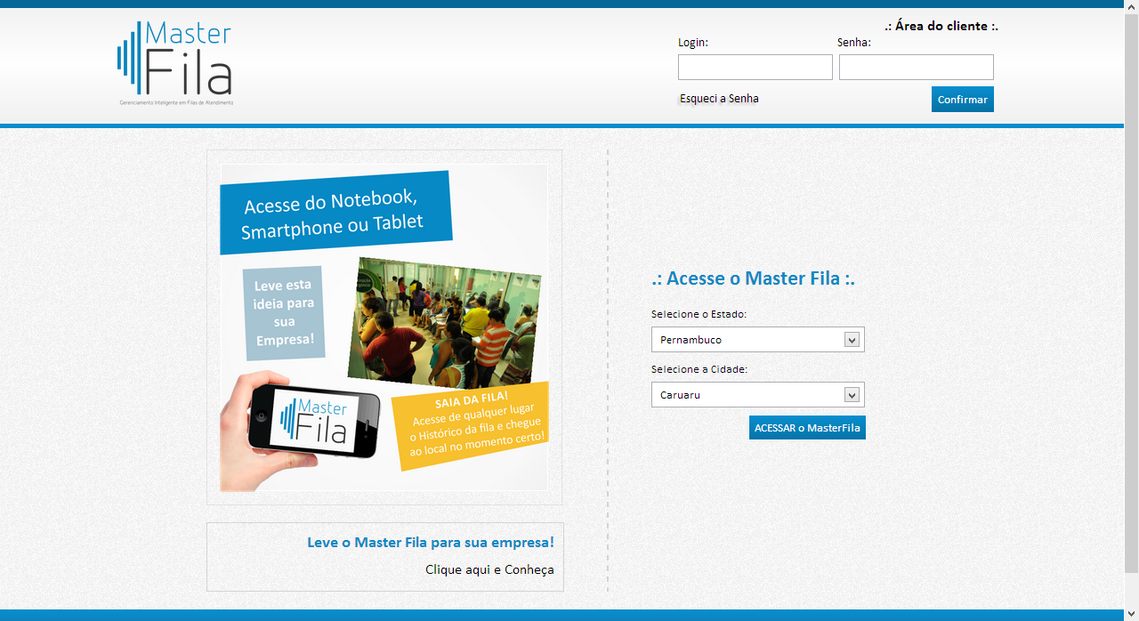

ESPECIFICAÇÃO DE CASO DE USO

Projeto Master Fila
Fabricante: | Leaf Software
Cliente: | José Antônio da Silva Vasconcelos
Sigla Sistema: | MF | Sistema: | Master Fila
Módulo-Macro: |  | Módulo: | Cliente
Cód. Use Case: | 010 | Use Case: | Solicitar ficha de atendimento
Identificação: | UC010_Solicitar_ficha_de_atendimento

[UC010_Solicitar_ficha_de_atendimento]

Descrição Sucinta
Este caso de uso permite que o usuário cliente solicite uma ficha de atendimento.

Atores
Usuário Cliente

Pré-Condições
Ator cadastrado no banco de dados e ator logado

Pós-Condições
NÃO OCORRE

Fluxo Principal
Passo | Descrição
 | O ator escolhe a opção “Solicitar Ficha de Atendimento” na página inicial.
 | O sistema exibe uma tela com alguns comboBox para que sejam informados alguns dados do estabelecimento (Estado (UF), Nome do estabelecimento, Cidade).
 | O sistema exibe uma tela com os dados da empresa e um comboBox com os tipos de fichas que podem ser solicitadas(Preferencial ou Normal) e um botão “Solicitar Ficha”.
 | O ator escolhe o tipo de ficha que deseja solicitar e clica no botão “Solicitar Ficha”.
 | O sistema gera uma ficha de atendimento para aquele tipo escolhido e informa ao ator o número e o tipo da ficha.
 | Caso de uso encerrado.

Fluxos Alternativos
NÃO OCORRE

FLUXOS DE EXCEÇÕES

NÃO OCORRE

Mensagens
NÃO OCORRE

WIRE-FRAMES

W001 – Tela de Solicitar Ficha de Atendimento
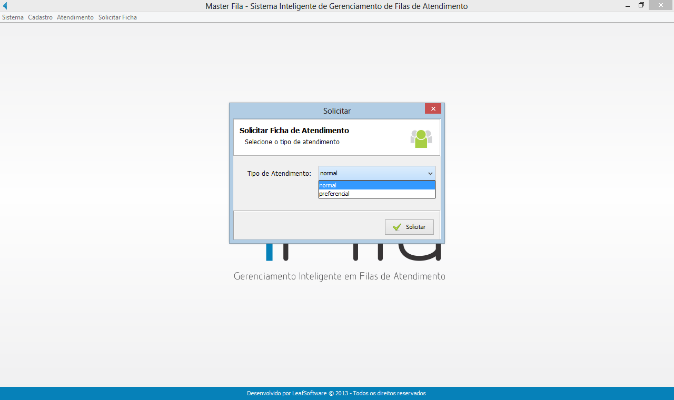

ESPECIFICAÇÃO DE CASO DE USO

Projeto Master Fila
Fabricante: | Leaf Software
Cliente: | José Antônio da Silva Vasconcelos
Sigla Sistema: | MF | Sistema: | Master Fila
Módulo-Macro: |  | Módulo: | Usuário Cliente
Cód. Use Case: | 011 | Use Case: | Consultar ficha de atendimento
Identificação: | UC011_Consultar_Ficha_de_Atendimento

[UC011_consultar_Ficha_de_atendimento]

Descrição Sucinta
Este caso de uso permite que o usuário cliente já cadastrado no sistema, possa consultar as fichas de atendimentos de um estabelecimento.

Atores
Usuário Cliente

Pré-Condições
Ator cadastrado no banco de dados e ator logado.

Pós-Condições
NÃO OCORRE

Fluxo Principal
Passo | Descrição
 | O ator clica no botão “Consultar ficha” na tela principal.
 | O sistema abre uma tela que possui um comboBox com o tipo de ficha e um campo para que o ator informe o número da sua ficha.
 | O ator escolhe o tipo de ficha, preenche o campo com o número de sua ficha e pressiona o botão “OK”.
 | O sistema informa quantas pessoas restam em média e o tempo estimado para seu atendimento.
 | Caso de uso encerrado.

Fluxos Alternativos
NÃO OCORRE

FLUXOS DE EXCEÇÕES
- Ficha de atendimento inexistente.
Passo | Descrição
1. | O ator informa um número de ficha que ainda não foi solicitada.
2. | O sistema exibe a mensagem M 01.

- Número de ficha já atendida.
Passo | Descrição
1. | O ator informa o número da sua ficha que já foi atendida.
2. | O sistema informa a mensagem M 02.

Mensagens
(M 01) “Esta ficha não existe”.

(M 02) “Ficha já atendida”.

WIRE-FRAMES
W001 – Tela de Consultar Ficha de Atendimento

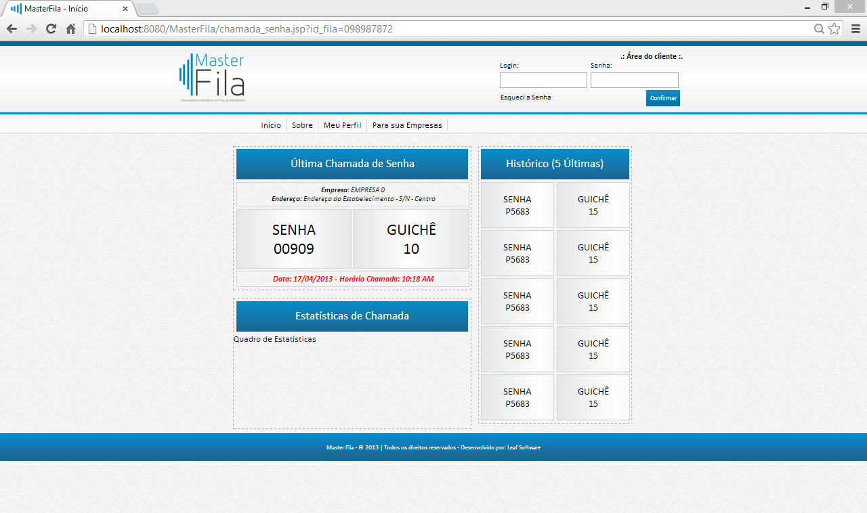

ESPECIFICAÇÃO DE CASO DE USO

Projeto Master Fila
Fabricante: | Leaf Software
Cliente: | José Antônio da Silva Vasconcelos
Sigla Sistema: | MF | Sistema: | Master Fila
Módulo-Macro: |  | Módulo: | Funcionário (Perfil Atendente)
Cód. Use Case: | 012 | Use Case: | Chamar próximo
Identificação: | UC012_Chamar_próximo

[UC012_Chamar_próximo]

Descrição Sucinta
Este caso de uso permite que o funcionário (perfil atendente) possa chamar a próxima ficha a ser atendida.

Atores
Funcionário (Perfil Atendente)

Pré-Condições
Ator cadastrado no banco de dados e ator logado.

Pós-Condições
NÃO OCORRE

Fluxo Principal
Passo | Descrição
 | Ator pressiona botão “Chamar próximo”, no sistema, que chama o próximo da fila e remove automaticamente o número da ficha anterior do sistema.
 | O sistema mostra na tela o número da ficha que será atendida e o número do guichê que realizou a chamada.
 | Caso de uso encerrado.

Fluxos Alternativos
NÃO OCORRE

FLUXOS DE EXCEÇÕES
- Não tem ficha a ser chamada
Passo | Descrição
1. | O ator clica no botão “Chamar”
2. | O sistema exibe a mensagem M 01.

Mensagens
(M01) “Nenhuma ficha na fila” – W002

WIRE-FRAMES
W001 – Tela de Chamar Próximo
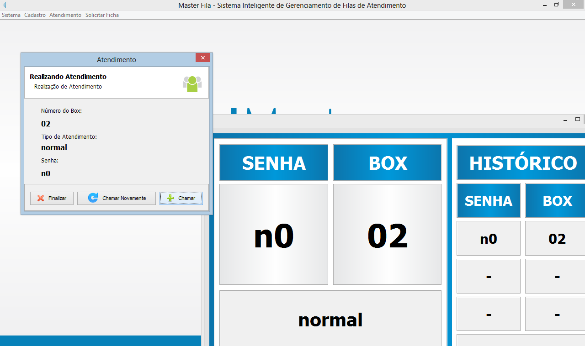

W002 – Tela da mensagem M01
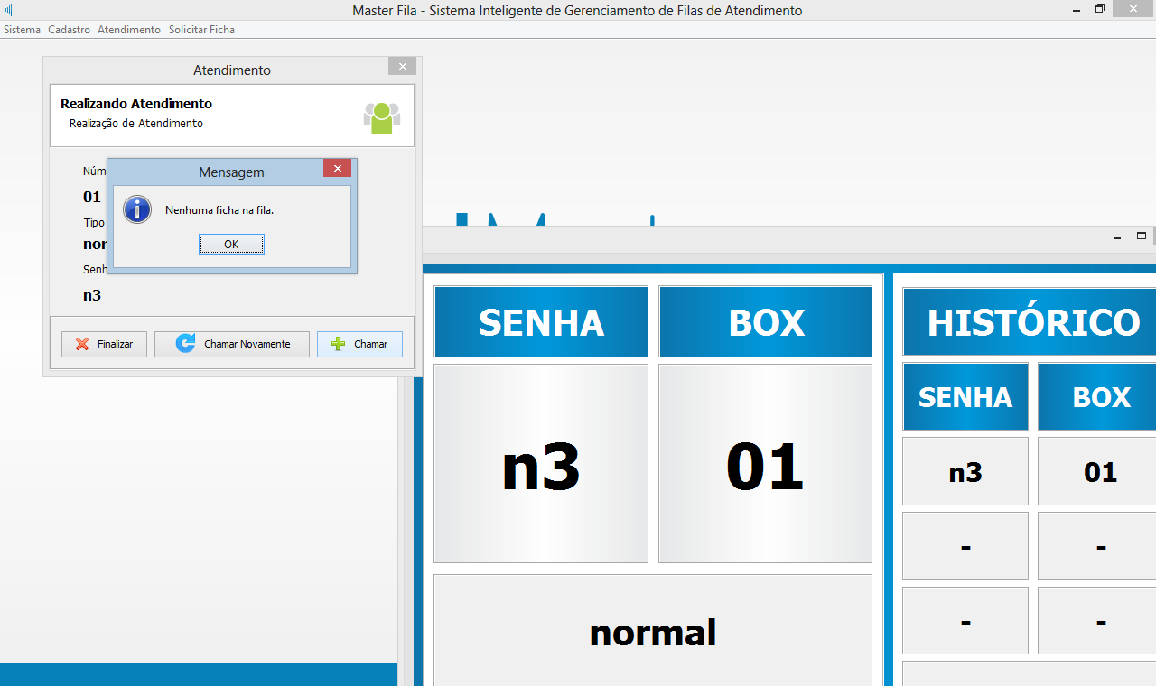

ESPECIFICAÇÃO DE CASO DE USO

Projeto Master Fila
Fabricante: | Leaf Software
Cliente: | José Antônio da Silva Vasconcelos
Sigla Sistema: | MF | Sistema: | Master Fila
Módulo-Macro: |  | Módulo: | Funcionário (Perfil Atendente)
Cód. Use Case: | 013 | Use Case: | Repetir Chamada
Identificação: | UC013_Repetir_Chamada

[UC013_repetir_chamada]

Descrição Sucinta
Este caso de uso permite que o funcionário (perfil atendente) possa repetir a chamada da próxima ficha a ser atendida.

Atores
Funcionário (Perfil Atendente)

Pré-Condições
Ator cadastrado no banco de dados e ator logado.

Pós-Condições
NÃO OCORRE

Fluxo Principal
Passo | Descrição
 | Ator pressiona botão “Chamar próximo”, no sistema, que chama novamente o próximo da fila.
 | O sistema repete na tela o número da última ficha e número do guichê de atendimento que realizou a chamada.
 | Caso de uso encerrado.

Fluxos Alternativos
NÃO OCORRE

FLUXOS DE EXCEÇÕES

NÃO OCORRE

Mensagens
NÃO OCORRE

WIRE-FRAMES
W001 – Tela de Repetir Chamada
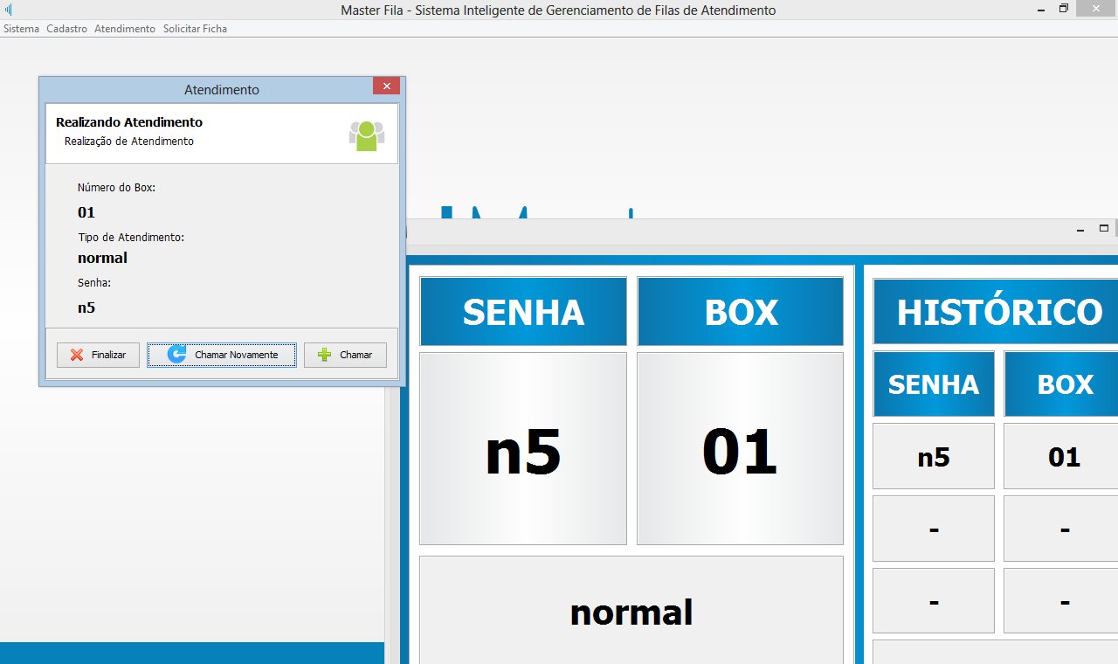

ESPECIFICAÇÃO DE CASO DE USO

Projeto Master Fila
Fabricante: | Leaf Software
Cliente: | José Antônio da Silva Vasconcelos
Sigla Sistema: | MF | Sistema: | Master Fila
Módulo-Macro: |  | Módulo: | Usuário Cliente
Cód. Use Case: | 014 | Use Case: | Imprimir ficha do usuário cliente web
Identificação: | UC014_Imprimir_Ficha_do_Usuário_Cliente_Web

[UC014_imprimir_ficha_do_usuário_cliente_web]

Descrição Sucinta
Este caso de uso permite que o usuário cliente possa imprimir a ficha solicitada caso esteja em um computador.

Atores
Usuário Cliente

Pré-Condições
Ator cadastrado, logado, e solicitar ficha de atendimento via web em um computador.

Pós-Condições
Ficha impressa.

Fluxo Principal
Passo | Descrição
 | O ator após solicitar a ficha de atendimento na web, clica no botão imprimir ficha.
 | O sistema imprime a ficha solicitada.
 | Após a impressão, o sistema volta para a tela de solicitação de ficha.
 | Caso de uso encerrado.

Fluxos Alternativos
NÃO OCORRE

FLUXOS DE EXCEÇÕES

NÃO OCORRE

Mensagens
NÃO OCORRE

WIRE-FRAMES (INSERIR AS TELAS RELACIONADAS AOS CASOS DE USO DO SISTEMA)

ESPECIFICAÇÃO DE CASO DE USO

Projeto Master Fila
Fabricante: | Leaf Software
Cliente: | José Antônio da Silva Vasconcelos
Sigla Sistema: | MF | Sistema: | Master Fila
Módulo-Macro: |  | Módulo: | Funcionário (Perfil gerente)
Cód. Use Case: | 015 | Use Case: | Cadastrar funcionário
Identificação: | UC015_Cadastrar_funcionário

[UC015_cadastrar_funcionário]

Descrição Sucinta
Este caso de uso permite que o administrador ou funcionário com perfil de gerente cadastre um funcionário no sistema.

Atores
Administrador, Funcionário já cadastrado, com perfil de gerente.

Pré-Condições
Ator logado.

Pós-Condições
Funcionário cadastrado no sistema.

Fluxo Principal
Passo | Descrição
 | O ator clica no link “Cadastrar funcionário”.
 | O sistema abre uma nova tela com um formulário contendo os campos obrigatórios a serem preenchidos.
 | O ator preenche todos os campos obrigatórios (nome, perfil, CPF, e-mail, endereço, login, senha e confirmação de senha) na tela de cadastro e clica no botão “Cadastrar”.
 | O sistema vai mostrar a mensagem M 01 no centro da tela.
 | O ator é redirecionado para tela inicial do sistema.
 | Caso de uso encerrado.

Fluxos Alternativos
NÃO OCORRE

FLUXOS DE EXCEÇÕES
- Campos não preenchidos
Passo | Descrição
1. | O ator deixou em branco um dos campos obrigatórios (nome, perfil, CPF, e-mail, endereço, login, senha e confirmação de senha).
2. | O sistema deve exibir a mensagem M 02 e marcar especificamente os campos na cor vermelha.

- CPF inválido
Passo | Descrição
1. | O ator informou um CPF inválido.
2. | O sistema deve exibir a mensagem.
- Campos senha e confirmação de senha diferentes
Passo | Descrição
1. | O ator informou o campo de senha não correspondente ao campo de confirmação de senha.
2. | O sistema deve exibir uma mensagem informando que a senha está diferente da confirmação de senha.

Mensagens
(M 01) “Funcionário cadastrado com sucesso”.

(M 02) “Campos obrigatórios não foram preenchidos”.

(M 03) “CPF inválido”.

WIRE-FRAMES
W001 – Tela de Cadastrar Funcionário

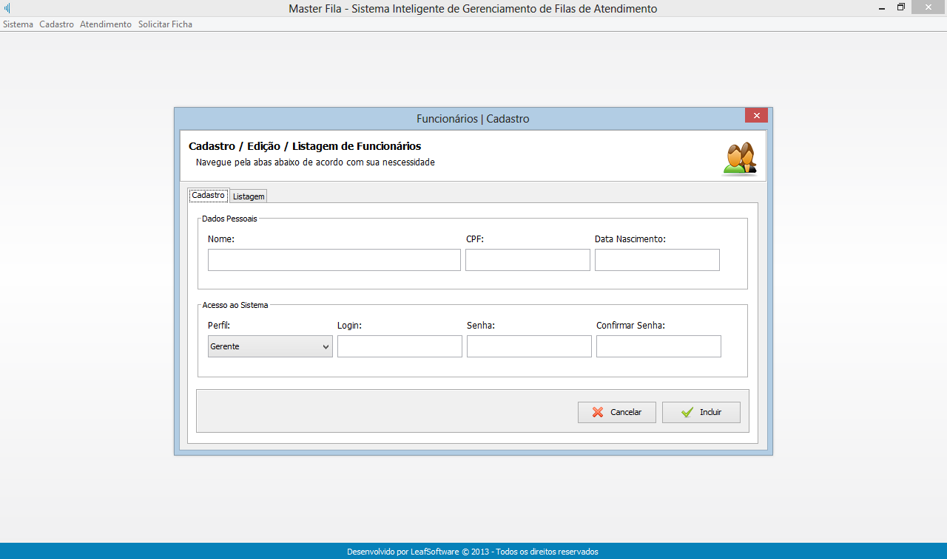

W002 – Tela da mensagem M01
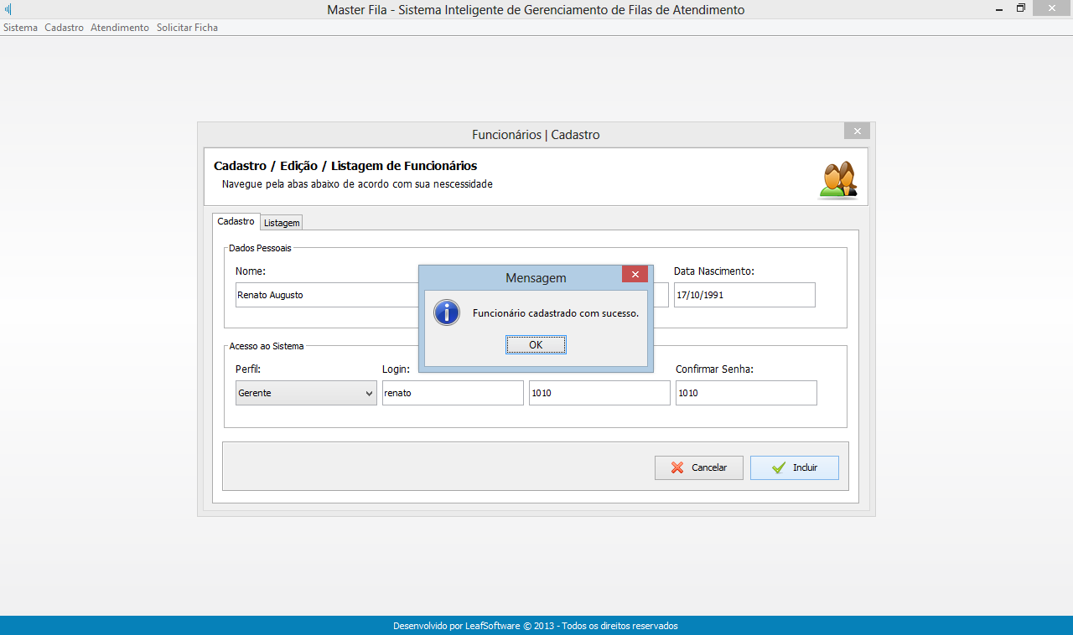

ESPECIFICAÇÃO DE CASO DE USO

Projeto Master Fila
Fabricante: | Leaf Software
Cliente: | José Antônio da Silva Vasconcelos
Sigla Sistema: | MF | Sistema: | Master Fila
Módulo-Macro: |  | Módulo: | Funcionário (Perfil gerente)
Cód. Use Case: | 016 | Use Case: | Editar funcionário
Identificação: | UC016_Editar_funcionário

[UC016_Editar_funcionário]

Descrição Sucinta
Este caso de uso permite que o administrador ou funcionário com perfil de gerente atualize os dados de um funcionário no sistema.

Atores
Administrador, Funcionário já cadastrado, com perfil de gerente.

Pré-Condições
Ator cadastrado no banco de dados e ator logado.

Pós-Condições
Funcionário atualizado no sistema.

Fluxo Principal
Passo | Descrição
 | Na tela “Listar funcionário”, o ator escolhe através do comboBox o tipo de consulta (nome ou CPF).
 | O ator digita os caracteres específicos de acordo com o tipo de consulta.
 | O sistema mostra o funcionário informado.
 | O ator clica no link “Editar funcionário” do lado direito da tela de listagem.
 | O sistema mostra os detalhes do cadastro do funcionário.
 | O ator edita os campos que podem ser editados (nome, perfil, CPF, e-mail, endereço, login, senha e confirmação de senha).
 | O ator clica no botão “Atualizar”.
 | O sistema informa a mensagem M 01 de sucesso.
 | O ator é redirecionado para a tela principal.
 | Caso de uso encerrado.

Fluxos Alternativos
(A 01) BOTÃO “CANCELAR”

Passo | Descrição
1. | O ator clica no botão cancelar.
2. | Todos os dados alterados nos campos não serão atualizados no banco de dados.

FLUXOS DE EXCEÇÕES
- Campos não preenchidos
Passo | Descrição
1. | O ator deixou em branco um dos campos editáveis.
2. | O sistema deve exibir a mensagem M 02 e marcar especificamente os campos não preenchidos.

Mensagens
(M 01) “Funcionário atualizado com Sucesso”

(M 02) “Campos obrigatórios não foram preenchidos”.

WIRE-FRAMES
W001 – Tela de Editar Funcionário

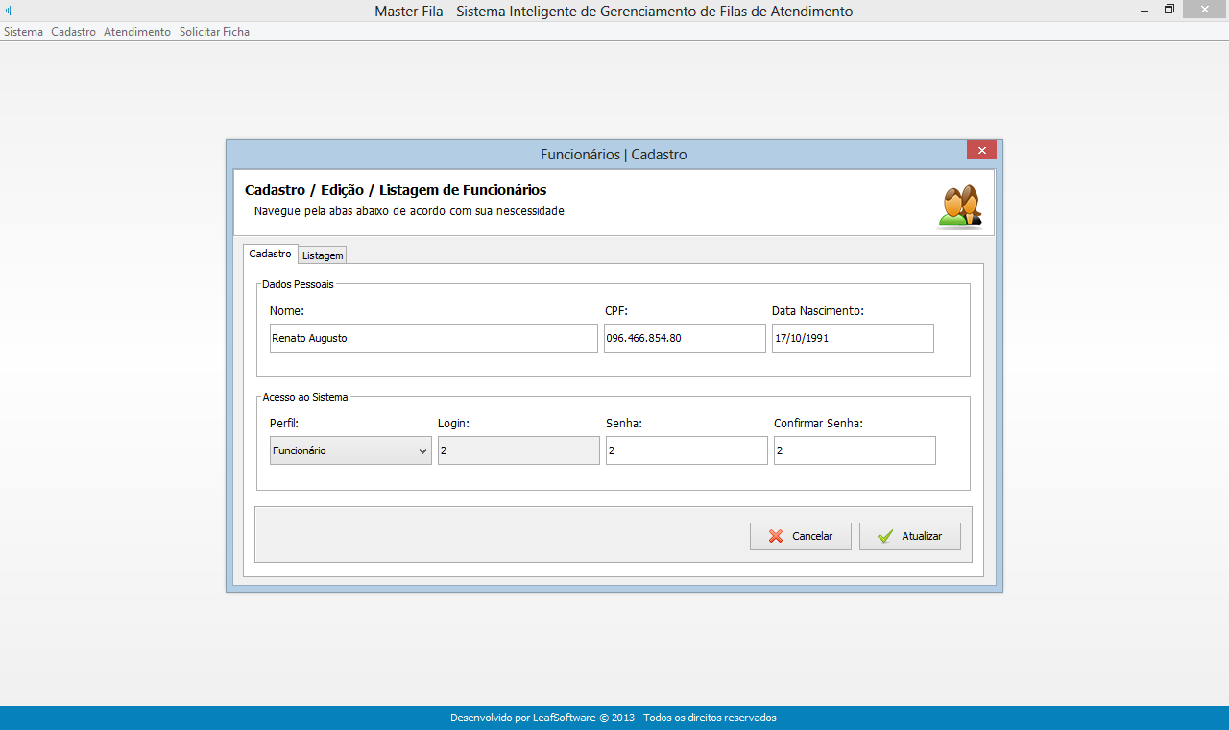

W002 – Tela da mensagem M01
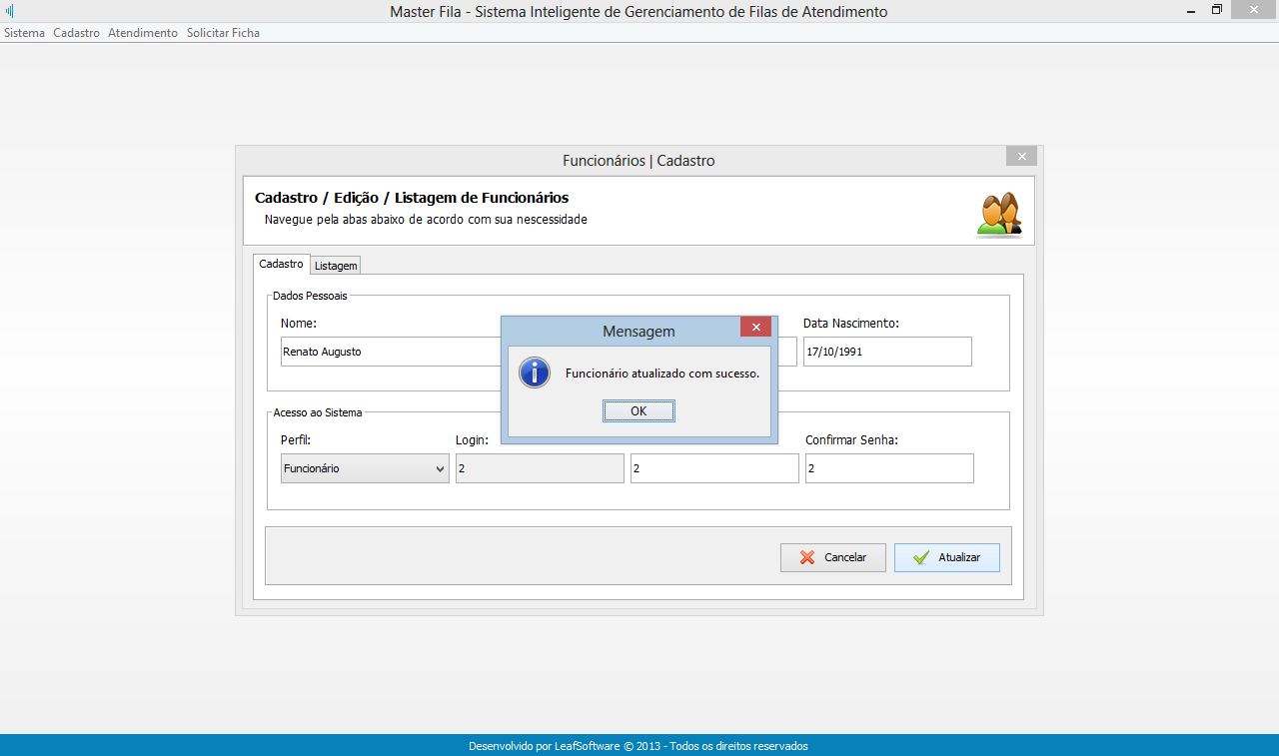

ESPECIFICAÇÃO DE CASO DE USO

Projeto Master Fila
Fabricante: | Leaf Software
Cliente: | José Antônio da Silva Vasconcelos
Sigla Sistema: | MF | Sistema: | Master Fila
Módulo-Macro: |  | Módulo: | Funcionário (Perfil gerente)
Cód. Use Case: | 017 | Use Case: | Inativar funcionário
Identificação: | UC017_Inativar_funcionário

[UC017_Inativar_funcionário]

Descrição Sucinta
Este caso de uso permite que o administrador ou funcionário com perfil de gerente inative um funcionário no sistema.

Atores
Administrador, Funcionário já cadastrado, com perfil de gerente.

Pré-Condições
Ator cadastrado no banco de dados e ator logado.

Pós-Condições
Funcionário inativo no sistema.

Fluxo Principal
Passo | Descrição
 | Na tela “Listar funcionários”, o ator escolhe através do comboBox o tipo de consulta (nome ou CPF).
 | O ator digita os caracteres específicos de acordo com o tipo de consulta (nome ou CPF).
 | O sistema mostra o funcionário informado.
 | O ator seleciona apenas um funcionário, através de uma caixa de seleção do lado esquerdo, e clica no botão “Inativar funcionário”.
 | O sistema exibe a mensagem M 01.
 | O ator clica no botão “Sim”, na mensagem, e o funcionário fica inativo no sistema.
 | Caso de uso encerrado.

Fluxos Alternativos
(A 01) BOTÃO “VOLTAR”

Passo | Descrição
1. | O ator clica no botão “Voltar”.
2. | A tela atual fecha e o sistema volta à tela inicial.

(A 02) BOTÃO “CANCELAR” DA CAIXA DE MENSAGEM

Passo | Descrição
1. | O ator clica no botão “Cancelar” na mensagem de confirmação da inativação.
2. | A tela de mensagem é fechada.
3. | O sistema permanece na página de inativar funcionário.

FLUXOS DE EXCEÇÕES
(E 01) NENHUM FUNCIONÁRIO SELECIONADO

Passo | Descrição
1. | O ator clica no botão “Inativar” sem que nenhum funcionário esteja selecionado para a inativação.
2. | O sistema mostra a mensagem M 02 no centro da tela.
3. | O ator clica no botão “OK” e volta ao estado anterior ao click do botão inativar.

(E 02) FUNCIONÁRIO NÃO CADASTRADO

Passo | Descrição
1. | O ator busca por um funcionário não cadastrado.
2. | Sistema realiza uma busca por cada caractere digitado.
3. | Sistema não mostra o funcionário pesquisado na lista.

Mensagens
(M 01) “Tem certeza que deseja inativar o funcionário selecionado?”.

(M 02) “Funcionário não cadastrado”.

WIRE-FRAMES
W001 – Tela de Inativar funcionário

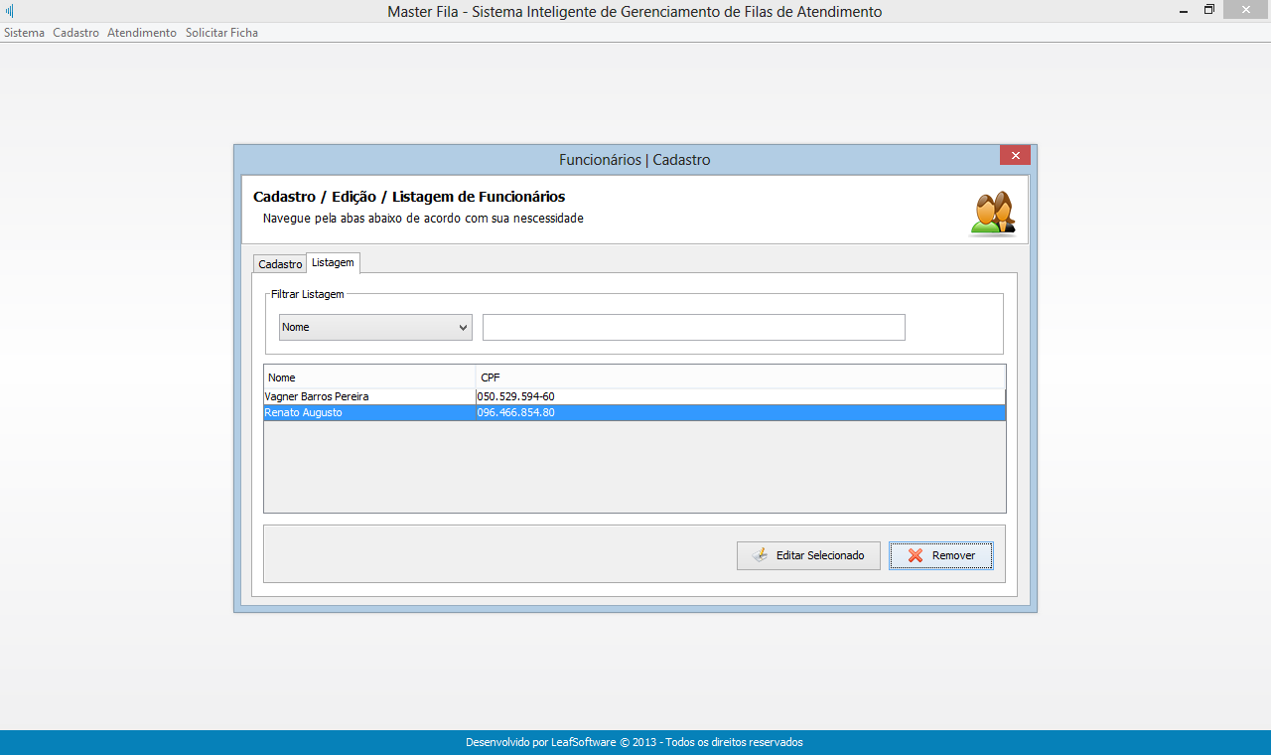

ESPECIFICAÇÃO DE CASO DE USO

Projeto Master Fila
Fabricante: | Leaf Software
Cliente: | José Antônio da Silva Vasconcelos
Sigla Sistema: | MF | Sistema: | Master Fila
Módulo-Macro: |  | Módulo: | Funcionário (Perfil gerente)
Cód. Use Case: | 018 | Use Case: | Listar funcionário
Identificação: | UC018_Listar_funcionário

[UC018_Listar_funcionário]

Descrição Sucinta
Este caso de uso permite que o administrador ou funcionário com perfil de gerente listem os funcionários cadastrados no estabelecimento.

Atores
Administrador, Funcionário já cadastrado, com perfil de gerente.

Pré-Condições
Ator cadastrado no banco de dados e ator logado.

Pós-Condições
Funcionário inativo no sistema.

Fluxo Principal
Passo | Descrição
 | O ator, após está logado no sistema, clica no link “Listar funcionários” na tela principal do sistema.
 | O sistema vai mostrar o nome, CPF, e-mail, e perfil dos funcionários cadastrados.
 | Uma quantidade máxima de 15 funcionários é mostrada na ordem de cadastro.
 | Caso de uso encerrado.

Fluxos Alternativos
(A 01) BOTÃO “VOLTAR”

Passo | Descrição
1. | O ator clica no botão “Voltar”.
2. | A tela de listar funcionário desaparece voltando para página inicial.

FLUXOS DE EXCEÇÕES

NÃO OCORRE

Mensagens
NÃO OCORRE

WIRE-FRAMES

W001 – Tela de Listar funcionários

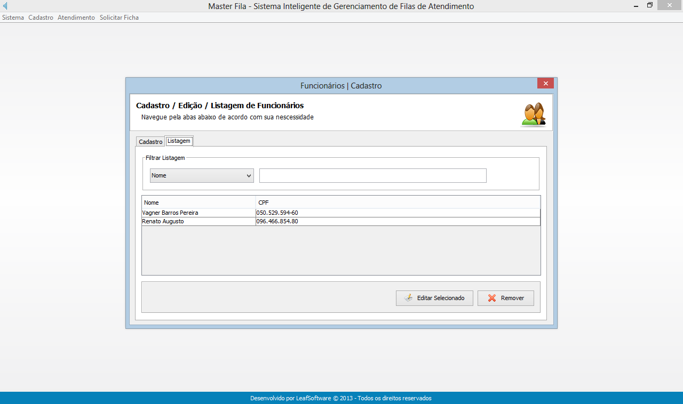

ESPECIFICAÇÃO DE CASO DE USO

Projeto Master Fila
Fabricante: | Leaf Software
Cliente: | José Antônio da Silva Vasconcelos
Sigla Sistema: | MF | Sistema: | Master Fila
Módulo-Macro: |  | Módulo: | Funcionário (Perfil gerente)
Cód. Use Case: | 019 | Use Case: | Incluir tipo de atendimento
Identificação: | UC019_Incluir_Tipo_de_Atendimento

[UC019_Incluir_tipo_de_atendimento]

Descrição Sucinta
Este caso de uso permite que o administrador ou funcionário com perfil de gerente inclua o tipo de atendimento no sistema.

Atores
Administrador, Funcionário já cadastrado, com perfil de gerente.

Pré-Condições
Ator cadastrado no banco de dados e ator logado.

Pós-Condições
Atendimento cadastrado

Fluxo Principal
Passo | Descrição
 | O ator clica no link “Cadastro”, “Tipo de atendimento”, “Incluir”.
 | O sistema abre uma nova tela com o campo “Tipo de atendimento”.
 | O ator informa o tipo de atendimento a ser cadastrado e clica no botão “Incluir”.
 | O sistema mostra a mensagem M01.
 | Caso de uso encerrado.

Fluxos Alternativos
(A 01) BOTÃO “CANCELAR”

Passo | Descrição
1. | O ator clica no botão “Cancelar”.
2. | O sistema volta para a tela inicial do sistema.

FLUXOS DE EXCEÇÕES

NÃO OCORRE

Mensagens
(M01) “Tipo de Atendimento cadastrado com sucesso”.

WIRE-FRAMES
W001 – Tela de cadastramento do Tipo de Atendimento

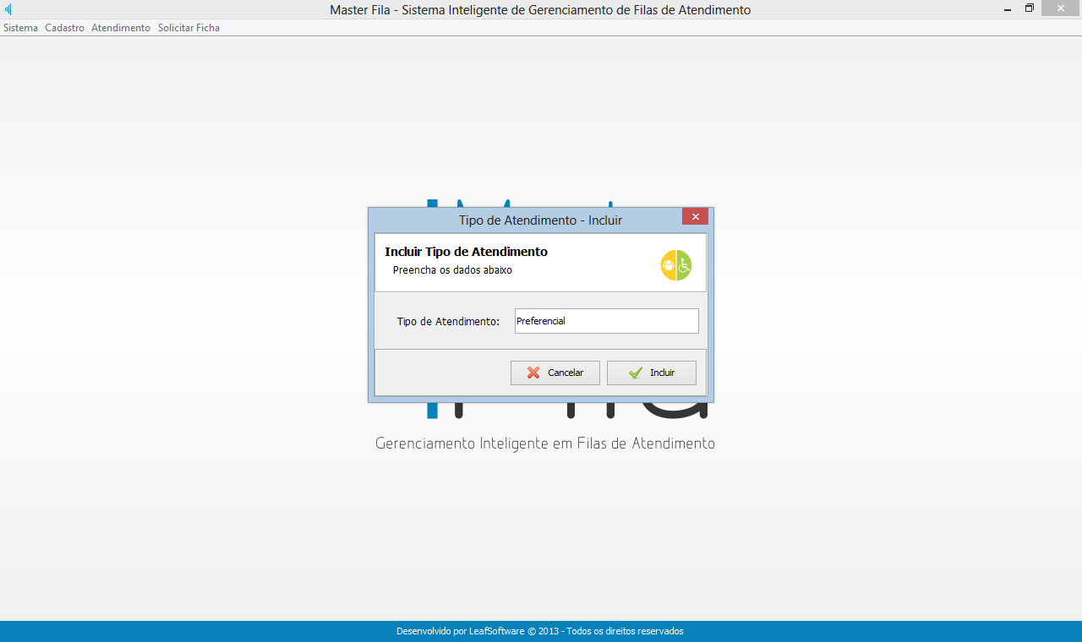

ESPECIFICAÇÃO DE CASO DE USO

Projeto Master Fila
Fabricante: | Leaf Software
Cliente: | José Antônio da Silva Vasconcelos
Sigla Sistema: | MF | Sistema: | Master Fila
Módulo-Macro: |  | Módulo: | Funcionário (Perfil gerente)
Cód. Use Case: | 020 | Use Case: | Listar tipos de atendimento
Identificação: | UC020_Listar_Tipos_de_Atendimento

[UC020_Listar_tipos_de_atendimento]

Descrição Sucinta
Este caso de uso permite que o administrador ou funcionário com perfil de gerente listem todos os tipos de atendimento cadastrados no sistema.

Atores
Administrador, Funcionário já cadastrado, com perfil de gerente.

Pré-Condições
Ator cadastrado no banco de dados e ator logado.

Pós-Condições
Atendimento cadastrado

Fluxo Principal
Passo | Descrição
 | O ator clica no link “Cadastro”, “Tipo de atendimento”, “Listagem”
 | O sistema abre uma nova tela com a lista dos tipos de atendimento.
 | Caso de uso encerrado.

Fluxos Alternativos
NÃO OCORRE

FLUXOS DE EXCEÇÕES

NÃO OCORRE

Mensagens
NÃO OCORRE

WIRE-FRAMES (INSERIR AS TELAS RELACIONADAS AOS CASOS DE USO DO SISTEMA)

ESPECIFICAÇÃO DE CASO DE USO

Projeto Master Fila
Fabricante: | Leaf Software
Cliente: | José Antônio da Silva Vasconcelos
Sigla Sistema: | MF | Sistema: | Master Fila
Módulo-Macro: |  | Módulo: | Funcionário (Perfil gerente)
Cód. Use Case: | 021 | Use Case: | Remover tipo de atendimento
Identificação: | UC021_Remover_Tipo_de_Atendimento

[UC021_remover_tipo_de_atendimento]

Descrição Sucinta
Este caso de uso permite que o administrador ou funcionário com perfil de gerente remova algum tipo de atendimento cadastrado no sistema.

Atores
Administrador, Funcionário já cadastrado, com perfil de gerente.

Pré-Condições
Ator cadastrado no banco de dados e ator logado.

Pós-Condições
Tipo de atendimento removido

Fluxo Principal
Passo | Descrição
 | O ator clica no link “Cadastro”, “Tipo de atendimento”, “Listagem”;
 | O sistema abre uma nova tela com a lista dos tipos de atendimento.
 | O ator clica em cima do tipo de atendimento que deseja remover e clica no botão “Remover”.
 | O sistema mostra a mensagem M01.
 | O ator clica no botão “OK” da mensagem.
 | O sistema permanece na mesma tela.
 | Caso de uso encerrado.

Fluxos Alternativos
NÃO OCORRE

FLUXOS DE EXCEÇÕES

NÃO OCORRE

Mensagens
(M01) “Tem certeza que deseja remover este tipo de atendimento”.

WIRE-FRAMES (INSERIR AS TELAS RELACIONADAS AOS CASOS DE USO DO SISTEMA)

ESPECIFICAÇÃO DE CASO DE USO

Projeto Master Fila
Fabricante: | Leaf Software
Cliente: | José Antônio da Silva Vasconcelos
Sigla Sistema: | MF | Sistema: | Master Fila
Módulo-Macro: |  | Módulo: | Funcionário (Perfil gerente)
Cód. Use Case: | 022 | Use Case: | Incluir box de atendimento
Identificação: | UC022_Incluir_Box_de_Atendimento

[UC022_incluir_box_de_atendimento]

Descrição Sucinta
Este caso de uso permite que o administrador ou funcionário com perfil de gerente inclua o número do box de atendimento no sistema.

Atores
Administrador, Funcionário já cadastrado, com perfil de gerente.

Pré-Condições
Ator cadastrado no banco de dados e ator logado.

Pós-Condições
Box cadastrado no sistema.

Fluxo Principal
Passo | Descrição
 | O ator clica no link “Cadastro”, “Box de atendimento”, “Incluir”
 | O sistema abre uma nova tela para incluir o box de atendimento.
 | O ator informa o nome do box e clica no botão “Incluir”.
 | O sistema mostra a mensagem M01 e permanece na mesma tela.
 | Caso de uso encerrado.

Fluxos Alternativos
(A 01) BOTÃO “CANCELAR”

Passo | Descrição
1. | O ator clica no botão “Cancelar” no momento de incluir o box.
2. | O sistema fecha a tela voltando para a tela inicial do sistema.

FLUXOS DE EXCEÇÕES

NÃO OCORRE

Mensagens
(M01) “Box cadastrado com sucesso”.

WIRE-FRAMES (INSERIR AS TELAS RELACIONADAS AOS CASOS DE USO DO SISTEMA)

ESPECIFICAÇÃO DE CASO DE USO

Projeto Master Fila
Fabricante: | Leaf Software
Cliente: | José Antônio da Silva Vasconcelos
Sigla Sistema: | MF | Sistema: | Master Fila
Módulo-Macro: |  | Módulo: | Funcionário (Perfil gerente)
Cód. Use Case: | 023 | Use Case: | Excluir box de atendimento
Identificação: | UC023_Excluir_Box_de_Atendimento

[UC023_Excluir_box_de_atendimento]

Descrição Sucinta
Este caso de uso permite que o administrador ou funcionário com perfil de gerente exclua o número do box de atendimento no sistema.

Atores
Administrador, Funcionário já cadastrado, com perfil de gerente.

Pré-Condições
Ator cadastrado no banco de dados e ator logado.

Pós-Condições
Box excluído no sistema.

Fluxo Principal
Passo | Descrição
 | O ator clica no link “Cadastro”, “Box de atendimento”, “Listagem”;
 | O sistema abre uma nova tela para excluir o box de atendimento.
 | O ator seleciona o box de atendimento a ser excluído e clica no botão “Remover”.
 | O sistema mostra a mensagem M01
 | O ator clica no botão “OK”.
 | O sistema permanece na mesma tela.
 | Caso de uso encerrado.

Fluxos Alternativos
NÃO OCORRE

FLUXOS DE EXCEÇÕES
(E 01) ATOR TENTA EXCLUIR O BOX SEM SELECIONAR UM

Passo | Descrição
1. | O ator clica no botão “Remover” sem que selecione um box de atendimento.
2. | O sistema mostra uma mensagem “Box não selecionado”

Mensagens
(M01) “Tem certeza que deseja remover?”

WIRE-FRAMES (INSERIR AS TELAS RELACIONADAS AOS CASOS DE USO DO SISTEMA)

ESPECIFICAÇÃO DE CASO DE USO

Projeto Master Fila
Fabricante: | Leaf Software
Cliente: | José Antônio da Silva Vasconcelos
Sigla Sistema: | MF | Sistema: | Master Fila
Módulo-Macro: |  | Módulo: | Funcionário (Perfil gerente)
Cód. Use Case: | 024 | Use Case: | Realizar atendimento
Identificação: | UC024_Realizar_Atendimento

[UC024_realizar_atendimento]

Descrição Sucinta
Este caso de uso permite que o funcionário comum ou funcionário com perfil de gerente realize um atendimento no sistema.

Atores
Funcionário comum, Funcionário já cadastrado, com perfil de gerente.

Pré-Condições
Ator cadastrado no banco de dados e ator logado.

Pós-Condições
NÃO OCORRE

Fluxo Principal
Passo | Descrição
 | O ator clica no link “Atendimento”, “Realizar atendimento”
 | O sistema abre uma nova tela para informar qual o box e o tipo de atendimento.
 | Ator clica no botão “Iniciar atendimento”
 | O sistema abre uma nova tela informando o número do box, o tipo de atendimento e o número da ficha.
 | Caso de uso encerrado.

Fluxos Alternativos
(A 01) BOTÃO “FINALIZAR”

Passo | Descrição
1. | O ator clica no botão “Finalizar”
2. | O sistema volta para a tela de realizar atendimento

FLUXOS DE EXCEÇÕES
(E 01) ATOR CLICA NO BOTÃO “CHAMAR” SEM TER NENHUMA FICHA A SER CHAMADA

Passo | Descrição
1. | O sistema mostra a mensagem M01.
2. | O sistema mostra uma mensagem “Box não selecionado”

Mensagens
(M01) “Nenhuma ficha na fila”.

WIRE-FRAMES (INSERIR AS TELAS RELACIONADAS AOS CASOS DE USO DO SISTEMA)

Requisitos Não-Funcionais
Segurança

RNF001 – Privacidade

Garante que os dados dos usuários cliente cadastrados, não possam ser acessados por indivíduos não autorizados.

Importância | Complexidade | Volatilidade | Dependências
◻ Essencial  ◻ Importante  ◻ Desejável | ◻ Alta  ◻ Média  ◻ Baixa | ◻ Estável  ◻ Passível de mudança  ◻ Incerto | - ...  - ...  - ...

Desempenho

RNF002 – Acesso ao banco de dados

Será avaliada a melhor implementação de acesso ao banco de dados, de forma que não ocorram gargalos.

Importância | Complexidade | Volatilidade | Dependências
◻ Essencial  ◻ Importante  ◻ Desejável | ◻ Alta  ◻ Média  ◻ Baixa | ◻ Estável  ◻ Passível de mudança  ◻ Incerto | - ...  - ...  - ...

RNF003 - Tempo de resposta do usuário cliente

O sistema responderá a uma requisição do usuário cliente em até 10 segundos.

Importância | Complexidade | Volatilidade | Dependências
◻ Essencial  ◻ Importante  ◻ Desejável | ◻ Alta  ◻ Média  ◻ Baixa | ◻ Estável  ◻ Passível de mudança  ◻ Incerto | - ...  - ...  - ...

Usabilidade

RNF004 – Interfaces Simplificadas

O sistema será apresentado com interface simples de conteúdo relevante, fácil navegação e intuitiva com mensagens e instruções claras, tendo uma maior usabilidade para os usuários do sistema.

Importância | Complexidade | Volatilidade | Dependências
◻ Essencial  ◻ Importante  ◻ Desejável | ◻ Alta  ◻ Média  ◻ Baixa | ◻ Estável  ◻ Passível de mudança  ◻ Incerto | - ...  - ...  - ...

RNF005 – Tempo de treinamento

O tempo que será utilizado para treinar os funcionários dos estabelecimentos que utilizarão o sistema será de no máximo uma hora e meia, devido ao sistema possuir interfaces simplificadas e ser fácil de utilizar.

Importância | Complexidade | Volatilidade | Dependências
◻ Essencial  ◻ Importante  ◻ Desejável | ◻ Alta  ◻ Média  ◻ Baixa | ◻ Estável  ◻ Passível de mudança  ◻ Incerto | - ...  - ...  - ...

Confiabilidade

RNF006 – Recuperação de Erro

O sistema continuará funcionando corretamente no estabelecimento mesmo em caso de queda de conexão.

Importância | Complexidade | Volatilidade | Dependências
◻ Essencial  ◻ Importante  ◻ Desejável | ◻ Alta  ◻ Média  ◻ Baixa | ◻ Estável  ◻ Passível de mudança  ◻ Incerto | - ...  - ...  - ...

Robustez

RNF007 – Tempo de reinício após falha
O tempo máximo para o servidor reiniciar após alguma falha de conexão poderá levar até uma hora.

Importância | Complexidade | Volatilidade | Dependências
◻ Essencial  ◻ Importante  ◻ Desejável | ◻ Alta  ◻ Média  ◻ Baixa | ◻ Estável  ◻ Passível de mudança  ◻ Incerto | - ...  - ...  - ...

RNF008 – Probabilidade de corrupção de dados após falha

Não haverá corrupção de dados caso ocorra alguma falha, pois o sistema não salvará nenhum tipo de alteração feita se no momento da transação a conexão cair.

Importância | Complexidade | Volatilidade | Dependências
◻ Essencial  ◻ Importante  ◻ Desejável | ◻ Alta  ◻ Média  ◻ Baixa | ◻ Estável  ◻ Passível de mudança  ◻ Incerto | - ...  - ...  - ...

Hardware e Software

RNF009 – Hardware

Um servidor localizado no estabelecimento.

Importância | Complexidade | Volatilidade | Dependências
◻ Essencial  ◻ Importante  ◻ Desejável | ◻ Alta  ◻ Média  ◻ Baixa | ◻ Estável  ◻ Passível de mudança  ◻ Incerto | - ...  - ...  - ...

RNF010 – Software

Como o sistema será desenvolvido em JAVA e JSP, serão necessárias as devidas licenças de ambientes de desenvolvimento.

Importância | Complexidade | Volatilidade | Dependências
◻ Essencial  ◻ Importante  ◻ Desejável | ◻ Alta  ◻ Média  ◻ Baixa | ◻ Estável  ◻ Passível de mudança  ◻ Incerto | - ...  - ...  - ...

Normas e Padrões

RNF011 – Aplicar Padrões e Normas

Temos o objetivo de implantar qualidade no processo de desenvolvimento de software, através da metodologia ágil RUP que está sendo implantada em nossa empresa. E esta deverá ser seguida no decorrer do desenvolvimento.

Importância | Complexidade | Volatilidade | Dependências
◻ Essencial  ◻ Importante  ◻ Desejável | ◻ Alta  ◻ Média  ◻ Baixa | ◻ Estável  ◻ Passível de mudança  ◻ Incerto | - ...  - ...  - ...

validação dos requisitos não-funcionais

RNF001 - Para validar esse requisito não-funcional será feito um teste com os três perfis diferentes e tentar acessar o sistema, por exemplo, logar como usuário cliente e tentar acessar as informações que são válidas apenas para o administrador.

RNF002 - Para validar esse requisito não-funcional será feito um teste de estresse para saber se o sistema irá ou não fazer gargalo.

RNF003 - Para validar esse requisito não-funcional será feito um teste de estresse no sistema para verificar o tempo de resposta, onde será tolerável o tempo de 20 segundos

RNF004 - Para validar esse requisito não-funcional será feito um teste de usabilidade com os próprios usuários do sistema.

RNF006 - Para validar esse requisito não-funcional será necessário desconectar o sistema e depois conectá-lo para ver de que forma ele se comporta.

RNF007 - Para validar esse requisito não-funcional será necessário desconectar o sistema e depois conectá-lo para ver se atende ao requisito, podendo ser tolerado 30 minutos a mais.

RNF008 - Para validar esse requisito não-funcional iremos realizar, por exemplo, um cadastro de usuário cliente e no momento em que clicar em Salvar, iremos desconectar o servidor.

Observações
Não há.

Regras de Negócio
(RN 01) PREENCIMENTO DOS CAMPOS NO UC 001

- Nos campos nome e CPF, o usuário cliente só poderá digitar letras e números respectivamente, não permitindo caracteres especiais (!, @, #, $,%, *, &...).
- Campos nome e e-mail poderão ser preenchidos com no máximo 255 caracteres.
- O campo CPF só poderá ser preenchido apenas com 11 números.
- O campo senha e confirmação de senha só poderão ser preenchidos com apenas 15 caracteres, entre números e letras.
(RN 02) PREENCIMENTO DOS CAMPOS NO UC 002

- Os campos editáveis devem seguir a mesma regra de negócio apresentada no CDU001.

(RN 03) SELEÇÃO DE USUÁRIO NO UC 003

- O sistema não permite que mais de um usuário seja selecionado ao mesmo tempo na tela de listagem.
(RN 04) LIMITE DE LISTAGEM NO UC 004

- O sistema não permite que mais de 15 usuários cliente sejam listados na tela de listagem.

(RN 05) PREENCHIMENTO DOS CAMPOS NO UC 005

- O ator só pode digitar letras e números nos campos nome, CNPJ, endereço e e-mail respectivamente, não podendo digitar caracteres especiais (!, @, #, $,%, *, &...), exceto no campo e-mail.
- Campos como nome, endereço e e-mail poderão ser preenchidos com no máximo 255 caracteres.
- O campo CNPJ só poderá ser preenchido com apenas 14 números.

(RN 06) PREENCHIMENTO DOS CAMPOS NO UC 006

- Deve seguir a mesma regra de negócio do RN 05.

(RN 07) SELEÇÃO DE ESTABALECIMENTO NO UC 007

- O sistema não deve permitir que o ator selecione mais de um estabelecimento ao mesmo tempo na tela de listagem.
(RN 08) LIMITE DE LISTAGEM NO UC 008

- O sistema não permite que mais de 15 estabelecimentos sejam listados na tela de listagem.

(RN 09) PREENCHIMENTO DOS CAMPOS LOGIN E SENHA NO UC 009

- Os campos de login e senha devem seguir o mesmo padrão dos campos login e senha definidos no CDU001.

(RN 10) SOLICITAÇÃO DE NOVA FICHA NO UC 010

- O usuário cliente só poderá solicitar uma nova ficha, caso o número da sua ficha já tenha sido atendida ou que já tenha passado.

(RN 11) PREENCHIMENTO DOS CAMPOS NO UC 011

- O campo para informar o número da ficha não permite caracteres especiais (!, @, #, $, %...).
- O campo para informar o número da ficha deve limitar a quantidade de caracteres em seis.

(RN 12) NÃO OCORRE

(RN 13) NÃO OCORRE

(RN 14) NÃO OCORRE

(RN 15) PREENCHIMENTO DOS CAMPOS NO UC 015

- Nos campos nome e CPF, o usuário cliente só poderá digitar letras e números respectivamente, não permitindo caracteres especiais (!, @, #, $,%, *, &...).
- Campos nome e e-mail poderão ser preenchidos com no máximo 255 caracteres.
- O campo CPF só poderá ser preenchido apenas com 11 números.
- O campo senha e confirmação de senha só poderão ser preenchidos com apenas 15 caracteres, entre números e letras.

(RN 16) PREENCHIMENTO DOS CAMPOS NO UC 016

- Deve seguir a mesma regra de negócio do RN 05.

(RN 17) SELEÇÃO DE FUNCIONÁRIO NO UC 017

- O sistema não deve permitir que o ator selecione mais de um funcionário ao mesmo tempo na tela de listagem.
(RN 18) LIMITE DE LISTAGEM NO UC 018

- O sistema não permite que mais de 15 funcionários sejam listados na tela de listagem.

(RN 19) NÃO OCORRE

(RN 20) NÃO OCORRE

(RN 21) NÃO OCORRE

(RN 22) NÃO OCORRE

(RN 23) NÃO OCORRE

(RN 24) NÃO OCORRE

Controle de Versão
Versão | Data | Descrição da Alteração | Autor
1.0 | 17/05/2013 | Criação do Apêndice A | Renato Augusto
1.1 | 18/05/2013 | Revisão e alteração no Apêndice A | Renato Augusto
1.2 | 26/05/2013 | Revisão e alteração no Apêndice A | Renato Augusto

